НАЦІОНАЛЬНИЙ ТЕХНІЧНИЙ УНІВЕРСИТЕТ УКРАЇНИ
«КИЇВСЬКИЙ ПОЛІТЕХНІЧНИЙ ІНСТИТУТ»
ФАКУЛЬТЕТ ІНФОРМАТИКИ І ОБЧИСЛЮВАЛЬНОЇ ТЕХНІКИ
КАФЕДРА ОБЧИСЛЮВАЛЬНОЇ ТЕХНІКИ

Лабораторна робота №5
з дисципліни «Архітектура комп’ютерів 2»

Виконав:
студент 3 курсу
групи ІО-81
Герасименко Сергій

Перевірив:
Каплунов А. В.

Київ 2020 р.
Лістинг програми:

#include <linux/init.h>
#include <linux/module.h>
#include <linux/printk.h>
#include <linux/moduleparam.h>
#include <linux/types.h>

MODULE_AUTHOR("Herasimenko Sergii IO-81");
MODULE_DESCRIPTION("Hello, world in Linux Kernel Training");
MODULE_LICENSE("Dual BSD/GPL");

static uint counter = 1;
module_param(counter, uint, 0);
MODULE_PARM_DESC(counter, " How many times to print \"Hello, world!\"");

static int __init hello_init(void)
{
uint i = 0;

printk(KERN_INFO "Counter: %d\n", counter);

if(counter == 0) {
printk(KERN_WARNING "Parameter = 0");
} else if(counter >= 5 && counter <= 10) {
printk(KERN_WARNING "Parameter is between [5,10]");
} else if(counter > 10){
printk(KERN_ERR "Parameter is higher than 10");
return -EINVAL;
}

for(i = 0; i < counter; i++){
printk(KERN_INFO "Hello, world!\n");
}
return 0;
}

static void __exit hello_exit(void)
{
/* Do nothing here right now */
}

module_init(hello_init);
module_exit(hello_exit);

Посилання на репозиторій:

Скріншоти виконання:

Запуск емулятора

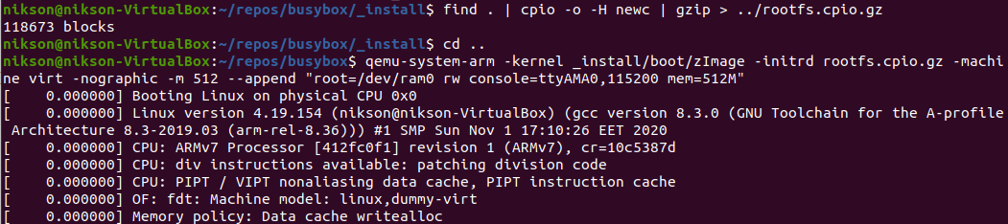

… та виконання команди modinfo
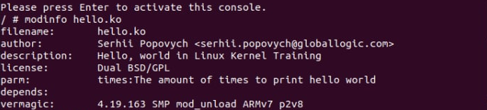

Приклад виконання з counter=3

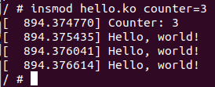

Виконання rmmod та counter=0

